UML 顺序图、通信图整理

## 一、顺序图

### 1.定义与作用

顺序图是强调消息时间顺序的交互图，它描述了对象之间传送消息的时间顺序，用于表示用例中的行为顺序。顺序图显示不同业务对象如何交互，对于交流当前业务如何进行很有用。因此，一个用于描述业务的顺序图能被当作一个需求文件使用，为实现一个未来系统传递需求。

顺序图一般用于确认和丰富一个使用情境的逻辑，主要用途之一就是把用例图、类图表达的需求，转化为进一步、更加正是层次的精确表达。相对于用例图、类图的静态表示，顺序图描述的是一种动态关系

### 2.结合项目使用

在一个复杂事务处理中，由于多个模块间进行信息传递与协作，且消息间存在先后顺序，因此基于顺序图具有描述业务消息时间顺序的特性，我们组在描绘如完成团购、举报等复杂业务的时候使用顺序图进行描述说明。

此外在画顺序图的时候可以以流程图作为参考。相较于流程图，顺序图更注重该业务涉及的模块如何协作(以一定的顺序)来完成业务逻辑

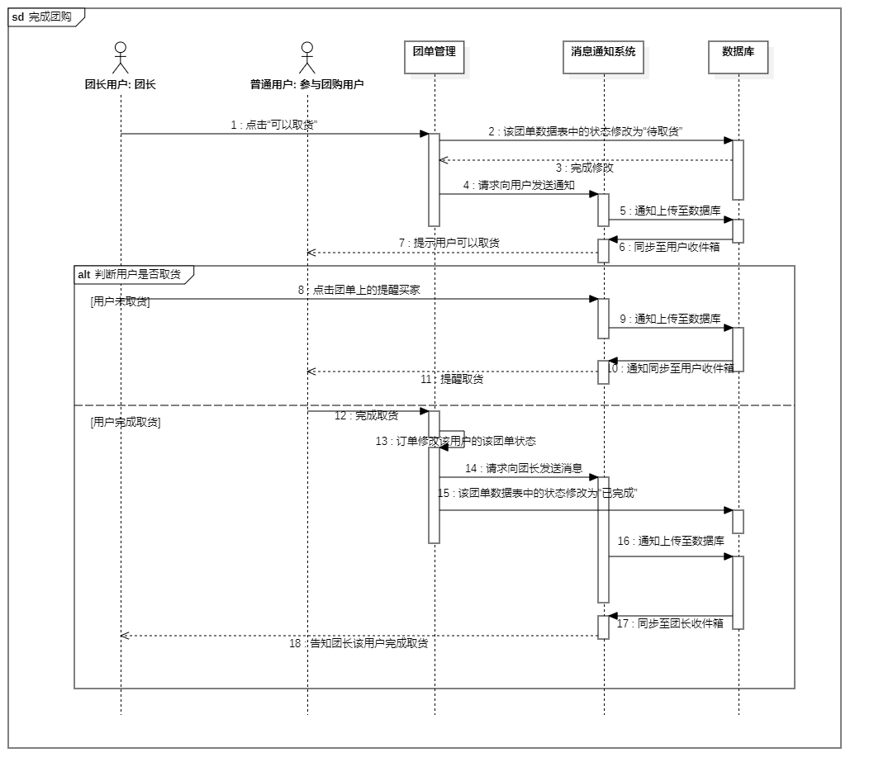

如上图所示，参与该业务的模块包括两类用户，以及团购、消息通知、数据库3个功能模块。描绘了当用户取货时的操作以及未完成取货时，团长的操作以及所产生的消息通知以及顺序。其间的消息协作以及传递相当于是对流程图的一个细化和详细说明。基于此顺序图，基本构建了用户完成取货时的逻辑，可以作为编码的依据

### 3.Q&A

Q：顺序图和流程图有什么区别

A：

流程图面向业务逻辑，不涉及软件内部的组件和结构，不涉及业务逻辑处理的参与者，只考虑业务处理的步骤及流程。

时序图，通过业务处理的参与者的顺序协作来展示软件的不同组件如何协作来完成业务。描述了软件的组成者如何协作来完成业务逻辑。涉及到了软件的组成和软件的功能（能力）

## 二、通信图

### 1.定义与作用

通信图也称为合作图。在UML1.0中被称为协作图，在UML2.0中则不再使用协作图的说法，而是明确定义为“通信图”。通信图是一种交互图，强调的是发送和接受消息的对象之间的组织结构。通信图使描述复杂的程序逻辑或多个平行事务变得容易，强调一组对象的上下文关系。

通信图特别适合用来描述少量对象的简单交互。随着对象和消息数量的增多，理解通信图将越来越困难。因此要用通信图描述一个系统，好的思路是采用模块化的方式，用通信图来描述一个小的模块，再将几个小模块抽象成一个大模块，再用通信图来表示几个大模块的交互。

通信图的作用：

1. 通过描绘对象之间消息的传递情况来反映具体的使用语境的逻辑表达。
2. 显示对象及其交互关系的空间组织结构
3. 表现一个类操作的实现，因为通信图中包含类操作中用到的参数、局部变量和返回值。

### 2.结合项目使用

通信图适合于描述一个包含较少对象的模块内之间的信息协作，因此在使用通信图的时候，我们组的思路是先自顶向下的将一个大模块进行划分。例如完成团购这一业务中，包含的功能模块有团购管理、消息通知系统以及数据库，设计的接收信息的两类用户团长和普通用户。再结合数据字典中完成团购这一业务的数据传输，我们在各模块和用户间添加上消息的传递，产生了如下的通信图

